ΠΑΝΕΠΙΣΤΗΜΙΟ ΙΩΑΝΝΙΝΩΝ
ΤΜΗΜΑ ΜΗΧ. Η/Υ & ΠΛΗΡΟΦΟΡΙΚΗΣ

ΠΡΟΧΩΡΗΜΕΝΑ ΘΕΜΑΤΑ
ΤΕΧΝΟΛΟΓΙΑΣ ΚΑΙ ΕΦΑΡΜΟΓΩΝ
ΒΑΣΕΩΝ ΔΕΔΟΜΕΝΩΝ

ΠΡΟΓΡΑΜΜΑΤΙΣΤΙΚΗ ΕΡΓΑΣΙΑ
ΑΚΑΔΗΜΑΪΚΟ ΕΤΟΣ 2025-2026

BIBLIOMETRIC ANALYTICS SYSTEM

ΟΜΑΔΑ ΧΧΧ
[Ονοματεπώνυμο φοιτητή], [ΑΜ]
[GitHub Repository Link]

ΤΕΛΙΚΗ ΑΝΑΦΟΡΑ

ΜΑΪΟΣ 2026

ΙΣΤΟΡΙΚΟ ΠΡΟΗΓΟΥΜΕΝΩΝ ΕΚΔΟΣΕΩΝ
Ημερομηνία | Έκδοση | Περιγραφή | Συγγραφέας
2026/05/14 | 0.9 | Προσχέδιο τελικής αναφοράς με βάση το TemplateFinalReport.pdf, το σχήμα bookdata_4991.sql, το ETL.java και το Dashboard.java. | [Ονοματεπώνυμο]
2026/05/-- | 1.0 | Τελική έκδοση μετά την προσθήκη screenshots, AM, GitHub link, video link και πραγματικών row counts. | [Ονοματεπώνυμο]
Σημείωση: το παρόν αρχείο είναι έτοιμο προσχέδιο αναφοράς. Τα σημεία που λείπουν επειδή δεν δόθηκαν ως αρχεία είναι σημειωμένα ως TODO.

ΣΥΝΟΨΗ
Το project υλοποιεί ένα πληροφοριακό σύστημα βιβλιομετρικής ανάλυσης, με στόχο την ενοποίηση δεδομένων δημοσιεύσεων από συνέδρια και περιοδικά, τον καθαρισμό τους, τη φόρτωσή τους σε σχεσιακή βάση MySQL και την οπτική παρουσίαση βασικών αναφορών μέσω Java Swing dashboard. Η βάση δεδομένων ονομάζεται bookdata_4991 και ακολουθεί σχεδιασμό με lookup tables, factual tables και N:M πίνακες συσχέτισης άρθρων-συγγραφέων.
Η εφαρμογή επιτρέπει αναζητήσεις και αναφορές για συνέδρια, περιοδικά, συγγραφείς, χρονιές, δημοσιεύσεις και top analytics, ενώ οι οπτικοποιήσεις υλοποιούνται με custom Java Swing components για bar charts και line charts.
TODO: Συμπλήρωσε ονοματεπώνυμο, ΑΜ ομάδας, GitHub link, video link και πραγματικά screenshots από το δικό σου run.

1 ΒΑΣΗ ΔΕΔΟΜΕΝΩΝ
Στην παρούσα ενότητα περιγράφεται το σχήμα της βάσης δεδομένων που χρησιμοποιείται από το σύστημα. Η βάση υλοποιείται σε MySQL 8.x, με storage engine InnoDB και κωδικοποίηση utf8mb4_unicode_ci, ώστε να υποστηρίζονται ορθά ονόματα συγγραφέων, τίτλοι δημοσιεύσεων και διεθνείς χαρακτήρες.

1.1 ΣΧΕΣΙΑΚΟ ΣΧΗΜΑ ΣΕ ΛΟΓΙΚΟ ΕΠΙΠΕΔΟ
Το λογικό σχήμα διαχωρίζει τις οντότητες αναφοράς από τα factual δεδομένα. Οι συγγραφείς, τα συνέδρια και τα περιοδικά αποθηκεύονται σε lookup tables. Τα άρθρα σε συνέδρια και τα άρθρα σε περιοδικά αποθηκεύονται σε ξεχωριστούς factual πίνακες, επειδή έχουν παρόμοια αλλά όχι πλήρως ίδια πεδία. Η σχέση άρθρων-συγγραφέων είναι N:M και υλοποιείται με δύο junction tables, ένα για conference articles και ένα για journal articles.
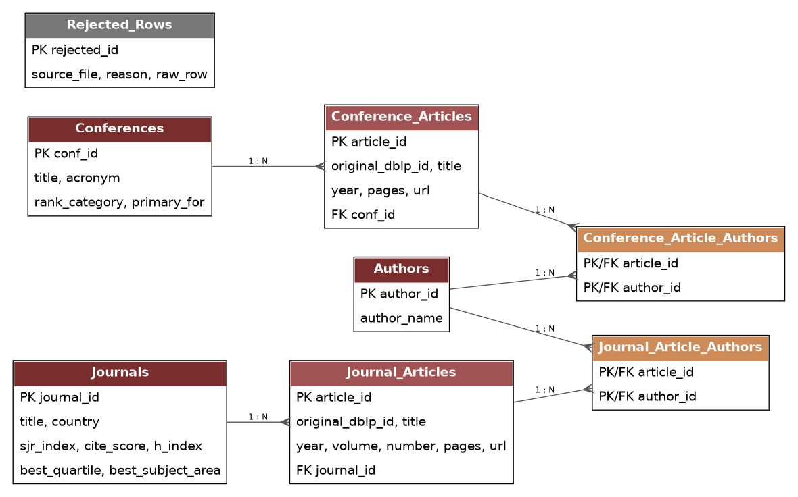
Σχήμα 1.1 Σχεσιακό σχήμα της βάσης δεδομένων bookdata_4991.
Πίνακας | Ρόλος | Κύρια πεδία / Σχόλια
Authors | Lookup table συγγραφέων. | author_id ως surrogate PK, author_name με unique constraint.
Conferences | Lookup table συνεδρίων. | conf_id, title, acronym, source_name, rank_category, dblp_flag, primary_for.
Journals | Lookup table περιοδικών και ranking metrics. | journal_id, title, country, sjr_index, cite_score, h_index, best_quartile, best_subject_area, citation metrics.
Conference_Articles | Factual table άρθρων συνεδρίων. | article_id ως εσωτερικό PK, original_dblp_id unique, title, year, pages, url, conf_id FK.
Journal_Articles | Factual table άρθρων περιοδικών. | article_id ως εσωτερικό PK, original_dblp_id unique, title, year, volume, number, pages, url, journal_id FK.
Conference_Article_Authors | N:M σχέση conference articles - authors. | Σύνθετο PK (article_id, author_id), FKs προς Conference_Articles και Authors.
Journal_Article_Authors | N:M σχέση journal articles - authors. | Σύνθετο PK (article_id, author_id), FKs προς Journal_Articles και Authors.
Rejected_Rows | Audit table για rejected ETL rows. | rejected_id, source_file, original_line_number, reason, raw_row, created_at.

Σχεδιαστικές επιλογές και trade-offs
- Χρήση surrogate integer primary keys αντί για string keys από τις πηγές DBLP. Αυτό κάνει απλούστερα τα joins και μειώνει το κόστος αποθήκευσης σε junction tables.
- Διαχωρισμός Conference_Articles και Journal_Articles. Το πλεονέκτημα είναι καθαρότερο schema ανά τύπο δημοσίευσης. Το trade-off είναι ότι ορισμένα analytics χρειάζονται UNION ALL για να ενώσουν τα δύο streams.
- Χρήση lookup tables για Authors, Conferences και Journals. Έτσι διασφαλίζεται single-version-of-the-truth για τα ονόματα και τα venues.
- Διατήρηση original_dblp_id ως unique πεδίο στα factual tables. Έτσι η βάση μπορεί να συσχετιστεί με τα αρχικά αρχεία και να αποφεύγει duplicate άρθρα.
- Διατήρηση Rejected_Rows για rows που απορρίπτονται στο ETL αντί για σιωπηλή παράλειψη. Αυτό βοηθά στον έλεγχο ποιότητας δεδομένων.

Ενδεικτικό απόσπασμα DDL
Το πλήρες SQL script βρίσκεται στο αρχείο bookdata_4991.txt. Παρακάτω φαίνεται ενδεικτικό απόσπασμα του βασικού σχεδιασμού:
CREATE DATABASE bookdata_4991
CHARACTER SET utf8mb4
COLLATE utf8mb4_unicode_ci;
CREATE TABLE Authors (
author_id INT NOT NULL,
author_name VARCHAR(255) NOT NULL,
PRIMARY KEY (author_id),
UNIQUE KEY uq_authors_name (author_name)
) ENGINE=InnoDB DEFAULT CHARSET=utf8mb4 COLLATE=utf8mb4_unicode_ci;
CREATE TABLE Conference_Article_Authors (
article_id INT NOT NULL,
author_id INT NOT NULL,
PRIMARY KEY (article_id, author_id),
CONSTRAINT fk_conf_article_authors_article
FOREIGN KEY (article_id) REFERENCES Conference_Articles(article_id),
CONSTRAINT fk_conf_article_authors_author
FOREIGN KEY (author_id) REFERENCES Authors(author_id)
);

1.2 ΣΧΕΣΙΑΚΟ ΣΧΗΜΑ ΣΕ ΦΥΣΙΚΟ ΕΠΙΠΕΔΟ

1.2.1 Ρύθμιση των παραμέτρων του DBMS
Η βάση έχει σχεδιαστεί για MySQL 8.x. Όλοι οι πίνακες δημιουργούνται με InnoDB, ώστε να υποστηρίζονται foreign keys, συναλλαγές, indexes και referential integrity. Η κωδικοποίηση της βάσης και των πινάκων είναι utf8mb4 με collation utf8mb4_unicode_ci.
- SET NAMES utf8mb4 και SET CHARACTER SET utf8mb4 πριν τη φόρτωση των δεδομένων.
- LOAD DATA LOCAL INFILE για μαζική φόρτωση των καθαρών TSV αρχείων.
- Χρήση CHECK constraints για έλεγχο αποδεκτών τιμών του πεδίου year.
- Δεν εφαρμόστηκε ειδική tuning πολιτική σε buffer pool ή memory allocation, επειδή το project τρέχει τοπικά και ο στόχος είναι η επαναληψιμότητα.

1.2.2 Ρύθμιση του φυσικού σχήματος της βάσης δεδομένων
Το φυσικό σχήμα περιλαμβάνει indexes στα πεδία που χρησιμοποιούνται συχνά στα φίλτρα, στα joins και στα group-by των αναφορών. Τα σημαντικότερα indexes είναι:
Πίνακας | Index | Σκοπός
Authors | uq_authors_name | Γρήγορος εντοπισμός / αποφυγή duplicate author names.
Conferences | idx_conferences_acronym, idx_conferences_rank, idx_conferences_primary_for | Αναζητήσεις με acronym και αναλύσεις ανά ranking ή PrimaryFoR.
Journals | idx_journals_quartile, idx_journals_subject_area, idx_journals_country | Φίλτρα και analytics για quartile, subject area και χώρα.
Conference_Articles | idx_conf_articles_year, idx_conf_articles_conf_year | Year profile και venue yearly statistics.
Journal_Articles | idx_journal_articles_year, idx_journal_articles_journal_year | Year profile και journal yearly statistics.
Conference_Article_Authors | idx_conf_article_authors_author | Author profile και author search.
Journal_Article_Authors | idx_journal_article_authors_author | Author profile και author search.
Η σειρά φόρτωσης είναι σημαντική: πρώτα φορτώνονται lookup tables, μετά τα factual article tables και τέλος οι N:M junction tables. Έτσι αποφεύγονται παραβιάσεις foreign keys.
LOAD DATA LOCAL INFILE './Authors_Clean.csv' INTO TABLE Authors;
LOAD DATA LOCAL INFILE './Conferences_Clean.csv' INTO TABLE Conferences;
LOAD DATA LOCAL INFILE './Journals_Clean.csv' INTO TABLE Journals;
LOAD DATA LOCAL INFILE './Conference_Articles_Clean.csv' INTO TABLE Conference_Articles;
LOAD DATA LOCAL INFILE './Journal_Articles_Clean.csv' INTO TABLE Journal_Articles;
LOAD DATA LOCAL INFILE './Conference_Article_Authors_Clean.csv' INTO TABLE Conference_Article_Authors;
LOAD DATA LOCAL INFILE './Journal_Article_Authors_Clean.csv' INTO TABLE Journal_Article_Authors;

1.2.3 Ρύθμιση ασφάλειας
Στην τρέχουσα εκπαιδευτική έκδοση, το Dashboard ζητά από τον χρήστη το MySQL root password μέσω JOptionPane και ανοίγει JDBC connection στη βάση bookdata_4991. Για παραγωγική χρήση προτείνεται να μη χρησιμοποιείται ο root λογαριασμός, αλλά ξεχωριστοί χρήστες με ελάχιστα δικαιώματα.
-- Προτεινόμενη πολιτική για παραγωγική χρήση
CREATE USER 'dashboard_user'@'localhost' IDENTIFIED BY 'strong_password_here';
GRANT SELECT ON bookdata_4991.* TO 'dashboard_user'@'localhost';
CREATE USER 'etl_loader'@'localhost' IDENTIFIED BY 'strong_loader_password_here';
GRANT SELECT, INSERT, UPDATE, DELETE, CREATE, DROP, INDEX, REFERENCES
ON bookdata_4991.* TO 'etl_loader'@'localhost';
FLUSH PRIVILEGES;

2 ΑΡΧΙΤΕΚΤΟΝΙΚΗ ΛΟΓΙΣΜΙΚΟΥ

2.1 ΑΡΧΙΤΕΚΤΟΝΙΚΗ ΚΑΙ ΔΟΜΗ ETL
Η διαδικασία ETL έχει υλοποιηθεί σε Java. Διαβάζει τα αρχικά αρχεία DBLP για άρθρα συνεδρίων και περιοδικών, προαιρετικά φορτώνει αρχεία κατάταξης συνεδρίων και περιοδικών, καθαρίζει τα δεδομένα, δημιουργεί εσωτερικά ids και παράγει καθαρά tab-delimited αρχεία για φόρτωση στη MySQL.
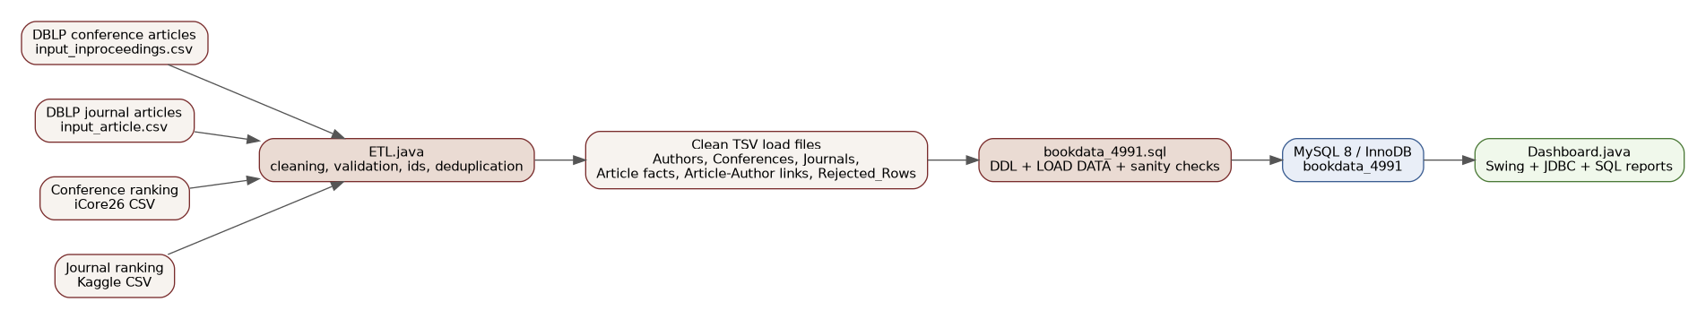
Σχήμα 2.1 Αρχιτεκτονική ETL και φόρτωσης δεδομένων.
- Extract: ανάγνωση input_inproceedings.csv και input_article.csv. Τα πεδία authors διαβάζονται ως λίστες ονομάτων χωρισμένες με |.
- Optional enrichment: ανάγνωση iCore26_KilledColumnsForLoading.csv για συνέδρια και journal_ranking_data_raw.csv για περιοδικά, όταν υπάρχουν διαθέσιμα.
- Transform: καθαρισμός κειμένου, normalisation lookup keys, validation υποχρεωτικών πεδίων, parsing year, δημιουργία surrogate ids.
- Deduplication: χρήση maps για original_dblp_id -> article_id και sets για article_id-author_id σχέσεις, ώστε να μη γράφονται duplicate rows.
- Reject handling: invalid rows γράφονται στο Rejected_Rows.csv μαζί με την αιτία απόρριψης.
- Load files: παραγωγή Authors_Clean.csv, Conferences_Clean.csv, Journals_Clean.csv, Conference_Articles_Clean.csv, Journal_Articles_Clean.csv και junction CSV files.
- Load to DB: εκτέλεση bookdata_4991.sql με DDL, LOAD DATA και sanity checks.
Implementation check: βεβαιώσου ότι η σειρά των πεδίων στο LOAD DATA για Journal_Articles ταιριάζει με τη σειρά που παράγει το ETL.java.

2.2 ΔΙΑΓΡΑΜΜΑΤΑ ΠΑΚΕΤΩΝ / ΥΠΟΣΥΣΤΗΜΑΤΩΝ ΚΕΝΤΡΙΚΗΣ ΕΦΑΡΜΟΓΗΣ
Η εφαρμογή είναι desktop εφαρμογή Java Swing. Το front-end αποτελείται από JFrame με JTabbedPane και επιμέρους panels. Το back-end business logic βρίσκεται κυρίως στα SQL queries που εκτελούνται μέσω JDBC μέσα στο DBMS. Τα αποτελέσματα μετατρέπονται σε DefaultTableModel και εμφανίζονται σε JTable ή σε custom chart components.
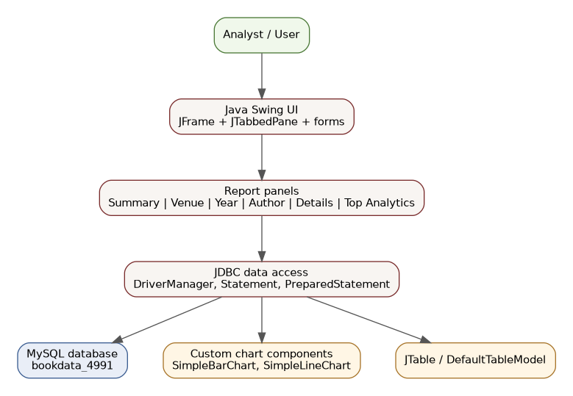
Σχήμα 2.2 High-level αρχιτεκτονική της εφαρμογής.
Υποσύστημα | Αρχείο / Κλάσεις | Περιγραφή
ETL | ETL.java | Καθαρισμός, validation, δημιουργία ids, παραγωγή clean load files.
Database | bookdata_4991.txt / SQL script | DDL, primary keys, foreign keys, indexes, LOAD DATA και sanity checks.
Data Access | Dashboard.runQuery, runPreparedQuery | Εκτέλεση SQL μέσω JDBC και μετατροπή ResultSet σε DefaultTableModel.
Presentation | Dashboard.java panels | Forms, tabs, tables και interaction με τον χρήστη.
Visualization | SimpleBarChart, SimpleLineChart | Custom Swing charts για counts και yearly trends.

2.3 ΔΙΑΓΡΑΜΜΑ ΚΛΑΣΕΩΝ ΚΕΝΤΡΙΚΗΣ ΕΦΑΡΜΟΓΗΣ
Το παρακάτω διάγραμμα συνοψίζει τις βασικές κλάσεις της εφαρμογής. Η κλάση Dashboard οργανώνει το UI, τις φόρμες και τα SQL queries. Οι SimpleBarChart και SimpleLineChart είναι εσωτερικές Swing κλάσεις που αναλαμβάνουν τη σχεδίαση των διαγραμμάτων. Το ETL.java είναι ανεξάρτητο batch πρόγραμμα για την παραγωγή καθαρών αρχείων φόρτωσης.
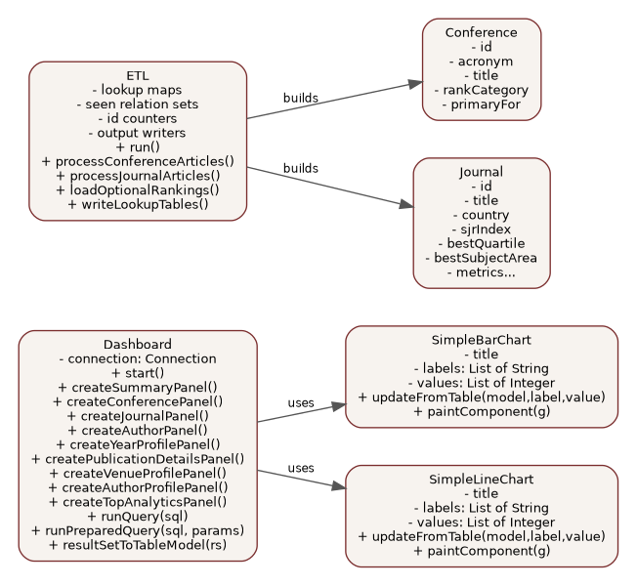
Σχήμα 2.3 Διάγραμμα βασικών κλάσεων και συσχετίσεων.

3 ΥΠΟΔΕΙΓΜΑΤΑ ΕΡΩΤΗΣΕΩΝ ΚΑΙ ΑΠΑΝΤΗΣΕΩΝ
Η ενότητα αυτή λειτουργεί σαν σύντομο manual για τον αναλυτή. Κάθε tab του dashboard αντιστοιχεί σε ένα βασικό σενάριο χρήσης. Τα screenshots πρέπει να προστεθούν από πραγματική εκτέλεση της εφαρμογής μετά τη φόρτωση της βάσης.
Tab | Ερώτηση | Απάντηση / Λειτουργία | Οπτικοποίηση
Database Summary | Πόσες εγγραφές υπάρχουν σε κάθε βασικό πίνακα; | Πατώντας Load Summary εμφανίζονται counts για Authors, Conferences, Journals, Conference_Articles, Journal_Articles και τις δύο σχέσεις article-author. | JTable
Conference Yearly Stats | Πώς εξελίσσεται η παραγωγή άρθρων ενός συνεδρίου στον χρόνο; | Ο χρήστης δίνει acronym/title, π.χ. EDBT. Η εφαρμογή εμφανίζει ανά έτος τον αριθμό άρθρων και παράγει bar chart και line chart. | JTable + Bar/Line chart
Journal Yearly Stats | Πόσα άρθρα δημοσιεύτηκαν σε ένα περιοδικό ανά έτος; | Ο χρήστης δίνει τίτλο περιοδικού, π.χ. Information Systems. Η εφαρμογή επιστρέφει yearly counts. | JTable + Bar/Line chart
Author Search | Ποιοι συγγραφείς ταιριάζουν με ένα όνομα και πόσα άρθρα έχουν; | Ο χρήστης πληκτρολογεί μέρος ονόματος. Εμφανίζονται conference articles, journal articles και total articles. | JTable
Year Profile | Ποιο είναι το προφίλ μιας χρονιάς; | Για δεδομένο έτος εμφανίζονται conference articles, journal articles, distinct conferences, distinct journals και distinct authors. | JTable + Bar chart
Publication Details | Ποιες δημοσιεύσεις υπάρχουν σε μια χρονιά με φίλτρο τίτλου ή venue; | Ο χρήστης δίνει year και προαιρετικό filter. Η εφαρμογή επιστρέφει source_type, article_id, title, year, venue, pages. | JTable
Venue Profile | Ποιο είναι το προφίλ ενός συνεδρίου ή περιοδικού; | Ο χρήστης επιλέγει Conference/Journal και γράφει search string. Εμφανίζονται ranking/profile metrics και yearly table. | JTable + Bar/Line chart
Author Profile | Ποιο είναι το ετήσιο προφίλ ενός συγγραφέα; | Εμφανίζονται first/last year, total articles, conference/journal split και yearly publication counts. | JTable + Bar/Line chart
Top Analytics | Ποια είναι τα top venues, authors και years; | Drop-down επιλογή για Top 20 Conferences, Top 20 Journals, Top 20 Authors και Top Years by Publication Count. | JTable + Bar chart

3.1 Database Summary
Ερώτηση αναλυτή: Πόσες εγγραφές υπάρχουν σε κάθε βασικό πίνακα;
Πατώντας Load Summary εμφανίζονται counts για Authors, Conferences, Journals, Conference_Articles, Journal_Articles και τις δύο σχέσεις article-author.
TODO SCREENSHOT: Database Summary με πραγματικά αποτελέσματα από τη βάση bookdata_4991

3.2 Conference Yearly Stats
Ερώτηση αναλυτή: Πώς εξελίσσεται η παραγωγή άρθρων ενός συνεδρίου στον χρόνο;
Ο χρήστης δίνει acronym/title, π.χ. EDBT. Η εφαρμογή εμφανίζει ανά έτος τον αριθμό άρθρων και παράγει bar chart και line chart.
TODO SCREENSHOT: Conference Yearly Stats με πραγματικά αποτελέσματα από τη βάση bookdata_4991

3.3 Journal Yearly Stats
Ερώτηση αναλυτή: Πόσα άρθρα δημοσιεύτηκαν σε ένα περιοδικό ανά έτος;
Ο χρήστης δίνει τίτλο περιοδικού, π.χ. Information Systems. Η εφαρμογή επιστρέφει yearly counts.
TODO SCREENSHOT: Journal Yearly Stats με πραγματικά αποτελέσματα από τη βάση bookdata_4991

3.4 Author Search
Ερώτηση αναλυτή: Ποιοι συγγραφείς ταιριάζουν με ένα όνομα και πόσα άρθρα έχουν;
Ο χρήστης πληκτρολογεί μέρος ονόματος. Εμφανίζονται conference articles, journal articles και total articles.
TODO SCREENSHOT: Author Search με πραγματικά αποτελέσματα από τη βάση bookdata_4991

3.5 Year Profile
Ερώτηση αναλυτή: Ποιο είναι το προφίλ μιας χρονιάς;
Για δεδομένο έτος εμφανίζονται conference articles, journal articles, distinct conferences, distinct journals και distinct authors.
TODO SCREENSHOT: Year Profile με πραγματικά αποτελέσματα από τη βάση bookdata_4991

3.6 Publication Details
Ερώτηση αναλυτή: Ποιες δημοσιεύσεις υπάρχουν σε μια χρονιά με φίλτρο τίτλου ή venue;
Ο χρήστης δίνει year και προαιρετικό filter. Η εφαρμογή επιστρέφει source_type, article_id, title, year, venue, pages.
TODO SCREENSHOT: Publication Details με πραγματικά αποτελέσματα από τη βάση bookdata_4991

Ενδεικτικά SQL queries που χρησιμοποιεί το dashboard
Τα παρακάτω queries δείχνουν το είδος των αναφορών που εκτελεί η εφαρμογή στο DBMS, ώστε η επεξεργασία να γίνεται στη βάση και όχι στην κύρια μνήμη της Java εφαρμογής.
-- Conference articles per year
SELECT c.conf_id, c.acronym, c.title, ca.year, COUNT(*) AS article_count
FROM Conferences c
JOIN Conference_Articles ca ON ca.conf_id = c.conf_id
WHERE c.acronym LIKE ? OR c.title LIKE ?
GROUP BY c.conf_id, c.acronym, c.title, ca.year
ORDER BY ca.year;
-- Top 20 authors by total articles
SELECT a.author_id, a.author_name,
SUM(x.total_articles) AS total_articles,
SUM(x.conference_articles) AS conference_articles,
SUM(x.journal_articles) AS journal_articles
FROM Authors a
JOIN (
SELECT author_id, COUNT(*) AS total_articles, COUNT(*) AS conference_articles, 0 AS journal_articles
FROM Conference_Article_Authors GROUP BY author_id
UNION ALL
SELECT author_id, COUNT(*) AS total_articles, 0 AS conference_articles, COUNT(*) AS journal_articles
FROM Journal_Article_Authors GROUP BY author_id
) x ON x.author_id = a.author_id
GROUP BY a.author_id, a.author_name
ORDER BY total_articles DESC
LIMIT 20;

Κατάσταση οπτικοποιήσεων
Η τρέχουσα έκδοση του Dashboard.java περιλαμβάνει custom SimpleBarChart και SimpleLineChart. Δεν εντοπίζεται ακόμη ξεχωριστή κλάση ή tab για scatter plots στο αρχείο που δόθηκε, επομένως η συγκεκριμένη λειτουργικότητα πρέπει να προστεθεί πριν την τελική παράδοση αν ζητείται από τον checklist της Φάσης ΙΙΙ.
Προτεινόμενο scatter plot για προσθήκη:
- X axis: sjr_index ή total_refs από Journals
- Y axis: cite_score ή cites_per_doc_2y από Journals
- Κάθε σημείο: ένα journal
- Query: SELECT title, sjr_index, cite_score FROM Journals WHERE sjr_index IS NOT NULL AND cite_score IS NOT NULL;

4 ΛΟΙΠΑ ΣΧΟΛΙΑ

Επαναληψιμότητα εκτέλεσης
Η εργασία έχει σχεδιαστεί ώστε να μπορεί να ξαναστηθεί από την αρχή με τα παρακάτω βήματα:
- Τοποθέτηση των input CSV αρχείων στον ίδιο φάκελο με το ETL.java ή πέρασμα των paths ως command-line arguments.
- Μεταγλώττιση και εκτέλεση ETL.java για παραγωγή των clean load files.
- Εκτέλεση του bookdata_4991.sql στη MySQL με ενεργοποιημένο local infile.
- Έλεγχος των sanity checks για row counts και orphan rows.
- Μεταγλώττιση και εκτέλεση Dashboard.java με διαθέσιμο MySQL Connector/J στο classpath.
javac ETL.java
java ETL input_inproceedings.csv input_article.csv
mysql --local-infile=1 -u root -p < bookdata_4991.sql
javac -cp ".;mysql-connector-j-8.x.x.jar" Dashboard.java
java -cp ".;mysql-connector-j-8.x.x.jar" Dashboard

Περιορισμοί και μελλοντικές βελτιώσεις
- Δεν γίνεται πλήρης author disambiguation. Ακολουθείται η παραδοχή της εκφώνησης ότι δεν αντιμετωπίζονται συνωνυμίες συγγραφέων λόγω έλλειψης επιπλέον δεδομένων.
- Το matching περιοδικών με ranking data βασίζεται σε normalized titles και συντηρητικό similarity/containment matching. Σε πραγματική παραγωγική βάση θα ήταν χρήσιμο manual review για ambiguous matches.
- Η τρέχουσα εφαρμογή χρησιμοποιεί direct SQL queries μέσα στο Dashboard.java. Μελλοντικά μπορούν να μεταφερθούν σε views ή stored queries για καλύτερη συντήρηση.
- Τα scatter plots πρέπει να προστεθούν ως επιπλέον chart component ή νέο tab ώστε να καλυφθεί πλήρως ο checklist της Φάσης ΙΙΙ.
- Για τελική παράδοση χρειάζονται πραγματικά screenshots, GitHub link και video demo περίπου 15 λεπτών.

Checklist πριν την παράδοση
Κατηγορία | Έλεγχος | Κατάσταση
Repeatability | Υπάρχουν ETL scripts, DDL/load script και backup βάσης. | TODO backup
Schema | Υπάρχουν PKs, FKs, lookup tables και factual tables. | OK σύμφωνα με SQL script
Front-end | Υπάρχουν profiles για conference/journal, author και year. | OK σε Dashboard.java
Charts | Υπάρχουν line charts και bar charts. | OK σε Dashboard.java
Charts | Υπάρχουν scatter plots. | TODO στο δοθέν Dashboard.java
Report | Συμπληρώθηκαν screenshots, ονόματα, ΑΜ, GitHub link. | TODO
Video | Υπάρχει link σε demo video. | TODO

ΠΑΡΑΡΤΗΜΑ Α: ΑΡΧΕΙΑ ΠΟΥ ΧΡΗΣΙΜΟΠΟΙΗΘΗΚΑΝ
Αρχείο | Χρήση στην αναφορά
TemplateFinalReport.pdf | Δομή τελικής αναφοράς: βάση δεδομένων, φυσικό σχήμα, ETL, αρχιτεκτονική, δείγματα ερωτήσεων/απαντήσεων, λοιπά σχόλια.
ProjectDescription-2025-2026.pdf | Απαιτήσεις project: ενοποίηση, οπτικοποίηση, DBMS backend, front-end, line/bar/scatter charts, deliverables.
bookdata_ 4991.txt | SQL DDL/load script για τη βάση bookdata_4991.
ETL.java | ETL pipeline, καθαρισμός, deduplication, output clean CSV files.
Dashboard.java | Java Swing dashboard, SQL queries, tables, line charts, bar charts, top analytics.

